**Тема: Знаходження дробу від числа. Взаємно обернені числа**

**Опорний конспект**

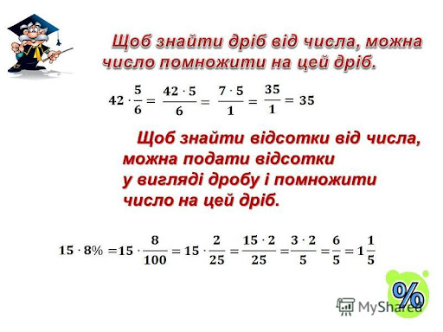

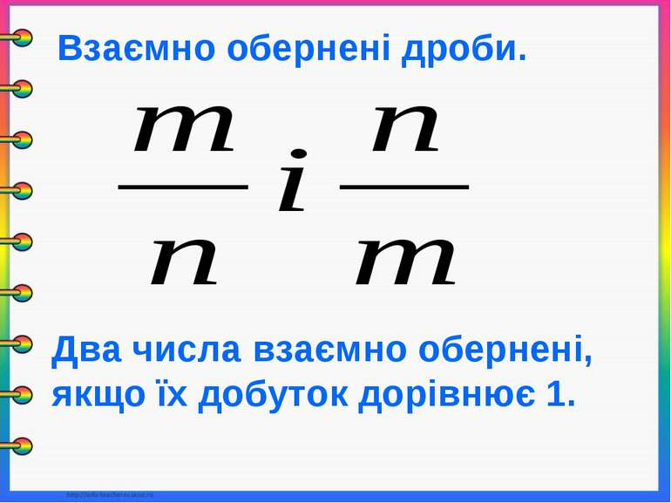

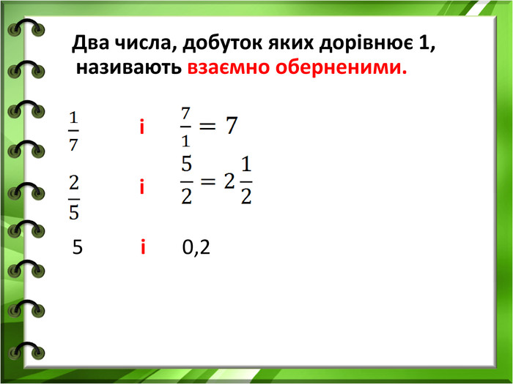

***Робота з підручником***

§ 9 ст. 56-58 (опрацювати)

***Робота з інтернет ресурсами***

[***https://youtu.be/v6Oi4EEM1Xo***](https://youtu.be/v6Oi4EEM1Xo)

[***https://youtu.be/PxfUOpeKM0c***](https://youtu.be/PxfUOpeKM0c)

***Домашнє завдання***

За підручником § 9 № 359, 370, 372